ACO Aufsatzrahmen 187x187/ V2A

ACO Haustechnik

Eigenschaften

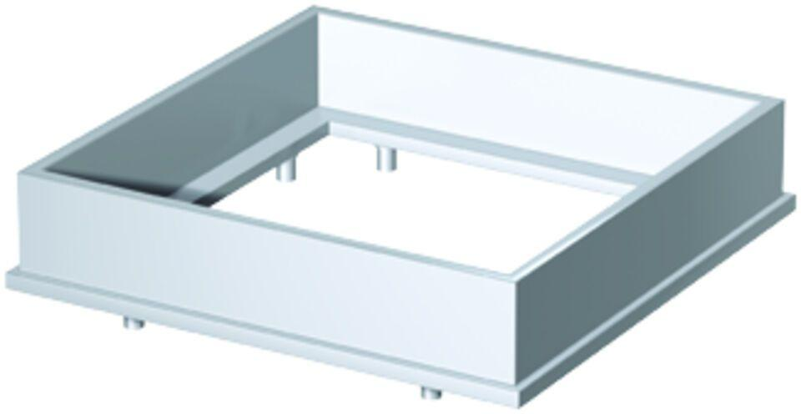

GTIN:

4002626134035

HAN:

5095.89.10